Консультация для родителей «Ядовитые травы»
Подготовила:
Воспитатель Раханская С.Э.
Дети дошкольного возраста проявляют большой интерес к окружающей природе, но из-за того, что у них еще нет достаточных знаний о некоторых особенностях растений, иногда срывают ядовитые растения или даже едят их плоды, корневища и т. д.
Наиболее часто отравления ядовитыми растениями происходят летом. Встречаются также случаи ожогов кожи, слизистой глаз, носа, рта при соприкосновении или попадании сока некоторых растений.
Ядовитые растения - это растения, вырабатывающие и накапливающие в процессе жизнедеятельности яды, вызывающие отравления животных и человека. Запомнить их все невозможно.
В мировой флоре известно более 10 тыс. видов таких растений.
В России произрастают около 400 видов ядовитых растений.
Что делать, если ребенок съел ядовитое растение:
- Если у вас есть подозрения, что ребенок съел ядовитое растение, или же вы обнаружили его в руках или карманах малыша, сохраняйте спокойствие, чтобы не волновать ребенка и не усугубить его состояние.
- Выясните у него, что произошло и когда.
- Загляните ему в рот, чтобы выяснить, что он жевал. Удалите остатки растения изо рта. Попытайтесь определить количество съеденного ядовитого растения, хотя порой это бывает сложно сделать.
-Обратитесь в «Скорую помощь» или вызовите врача. Назовите возраст ребенка, его вес, примерное время, когда это случилось. Ребенок должен оставаться рядом с вами, когда вы пойдете к телефону вызывать врача и будете с ним говорить.
Выполняйте все рекомендации, сказанные доктором по телефону до его приезда. Ни в коем случае не занимайте выжидательную позицию, при которой помощь ребенку начинают оказывать, только увидев первые симптомы отравления ядовитым растением, вспомните, что скрытый период отравления может длится целые сутки. А уж если поведение ребенка стало неадекватным, появилось возбуждение или вялость, шаткость походки или более серьезные признаки отравления: рвота, изменение окраски кожи, утрата сознания, необходимо не теряя ни минуты, срочно обратиться за помощью в «Скорую» или ближайшее медицинское учреждение.
– Если ребенок съел ядовитое растение, помогите организму малыша освободиться от яда. Если ребенок в сознании, промойте ему желудок. Дайте выпить воды (из расчета – не менее полстакана на каждый год жизни). Далее, аккуратно надавливая пальцем или черенком ложки на корень языка, вызовите у него рвоту. Промывание повторить два-три раза.
-Замедляет процесс всасывания ядов и помогает выводить токсины из организма активированный уголь.
Если после оказания первой помощи самочувствие пострадавшего улучшается, его все равно нужно доставить в больницу (особенно если это ребенок), так как вслед за кратковременным улучшением могут быстро развиться тяжелые нарушения
Давайте рассмотрим одни из самых опасных растений, которые встречаются в нашей местности.
Борщевик.
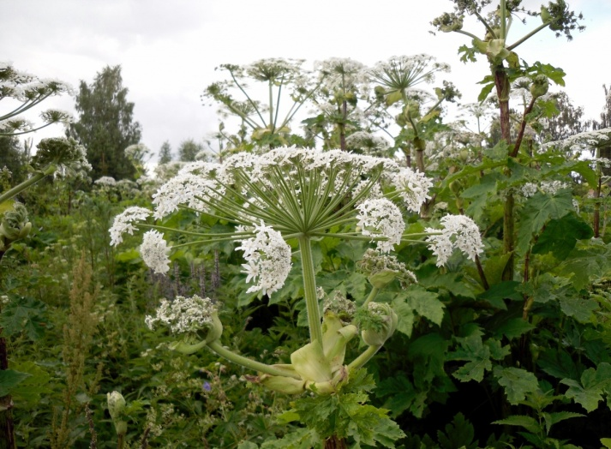
Солнечный свет под влиянием сока борщевика Сосновского вызывает на коже сильнейшие ожоги 1-3 степени, которые проявляются не сразу, а на вторые сутки. Получить ожог можно чуть коснувшись влажным вспотевшим телом, а аллергическую реакцию – даже подышав парами во время косьбы этого смертельно опасного растения.
Ожоги от ядовитого растения могут быть разными – от незначительного покраснения до больших волдырей, которые в дальнейшем становятся глубокими тяжело заживающими ранами. Если борщевиком обожжено 80% тела, человек может умереть.
Вьюнок полевой
Обладает удивительным ползучим ветвящимся корневищем. Огородники не жалуют растение, оно считается сорняком, причем одним из самых зловредных и трудновыводимых.
В натуральном первозданном виде вьюнок полевой ядовит для человека. В растении содержится смолистое вещество конвальвулин. Это сильный яд, способный привести к жжению во рту и носоглотке, болям в животе, диарее.
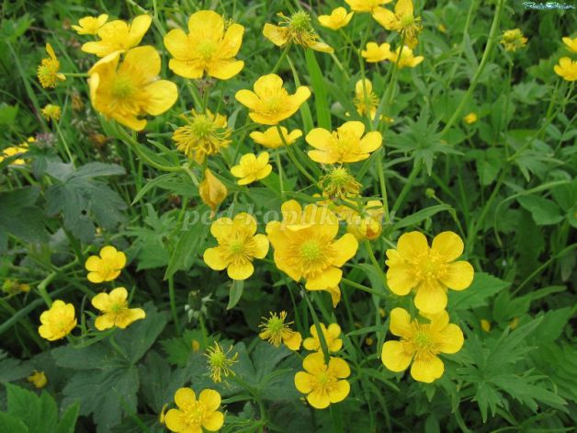
Лютик едкий.
Русское народное название растения — «куриная слепота».
Растение содержит летучее едкое вещество с резким запахом — (анемонол) типа камфары, раздражающее слизистые оболочки глаз, носа, гортани и внутренних органов. Сильно ядовито.

Ландыш
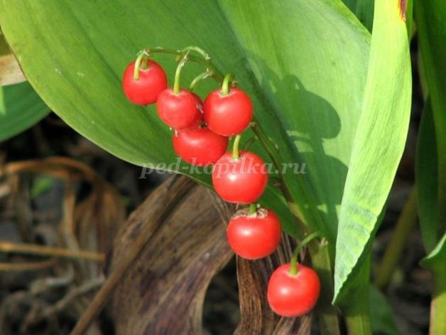
Созревает ландыш обычно к концу лета, однако яркие оранжево-красные ягоды ландыша, столь привлекательные для детей, могут встречаться уже и в июле, всё зависит от погоды. Будьте осторожны и внимательны – плоды ландыша очень ядовиты! Признаки отравления – тошнота, рвота, боль в животе, головокружение
Белена
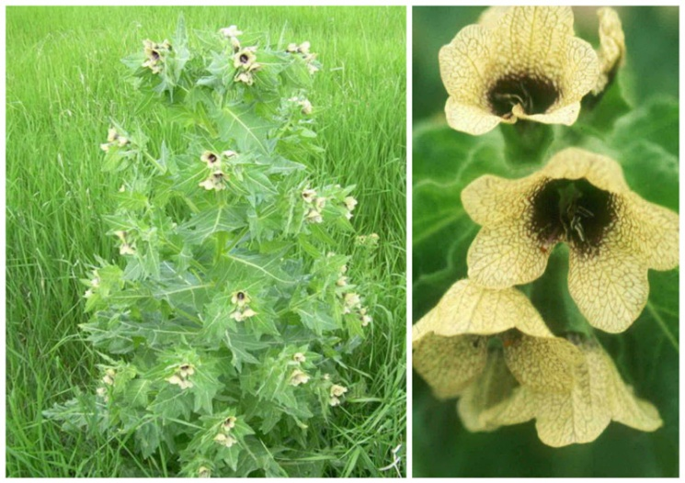
Все мы знаем выражение «белены» объелся». Действительно, отравление этим растением вызывает симптомы, сходные с умопомешательством.
При отравлении возникает сухость и жжение во рту и глотке, жажда, расстройство речи и глотания, светобоязнь, нарушение ближнего видения, сердцебиение, одышка, покраснение и сухость кожи, учащение пульса, расширение зрачков и отсутствие их реакции на свет, сильное возбуждение и зрительные галлюцинации. В тяжелых случаях появляются бред и судороги, происходит потеря сознания, развивается коматозное состояние, паралич дыхательного центра.
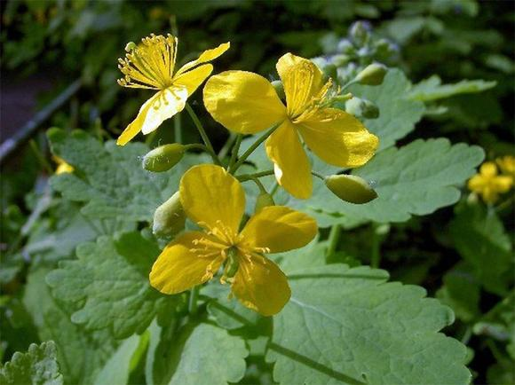
Чистотел неприхотливое травянистое растение, которое можно встретить практически во всех европейских странах. Полезные свойства растения широко используют в народной медицине, особенно в лечении различных дерматологических проблем. Как правильно заготавливать чистотел – фото растения поможет понять, какие цветочки следует собирать.

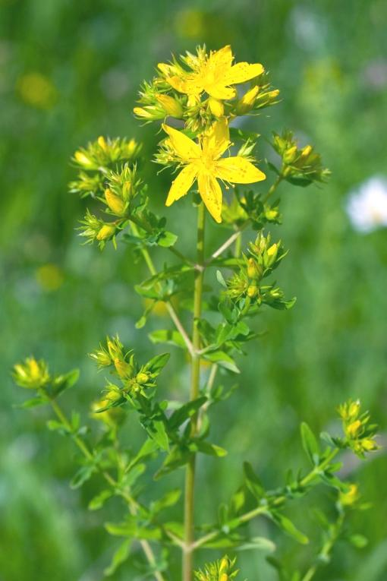
Зверобой
Как в народной, так и научной медицине препараты из травы зверобоя употребляются как вяжущие, противовоспалительные и антисептические средства, способствующие быстрой регенерации поврежденных тканей.
Не так давно ученые-медики открыли еще одно свойство зверобоя. В результате клинических испытаний было установлено антидепресантное воздействие концентрата зверобоя, его позитивное влияние на нервную систему.

Безусловно, нельзя запрещать ребенку общаться с природой и изучать мир, но взрослые должны сделать всё возможное, чтобы процесс познания был максимально безопасным.

